|  |  |  |  |
| --- | --- | --- | --- |
| **Adı:** |  | **…………………. Ortaokulu** |  |
| **Soyadı:** |  | **………………. Eğitim Öğretim Yılı** | Tarih: ……/……/ 202.. |
| **Sınıfı:** |  | **ARAPÇA** | Aldığı Not |
| **No:** |  | **6. Sınıf 1.Dönem 2. Yazılı / Sınav Soruları** |  |

**1.Aşağıda verilen resim kelime eşleştirmesini yapınız. (20 puan)**

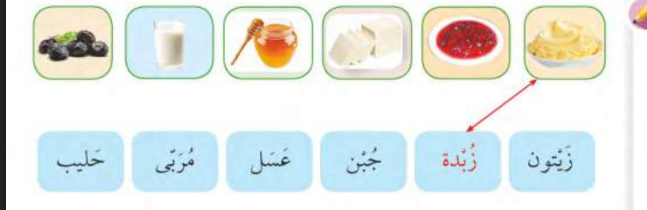

**2.Aşağıda verilen kelimelerin “ yiyecek “ mi “içecek” mi kısmına girdiklerini işaretleyinz.(20 puan)**

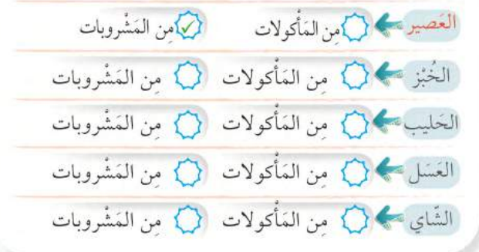

**3.Aşağıda verilen Arapça sayıların altına uygun rakamları yazınız.(20 puan)**

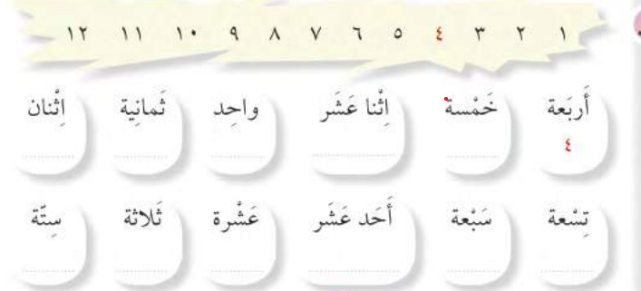

**4.Aşağıda verilen cümleleri Türkçeye çeviriniz.(20 puan)**

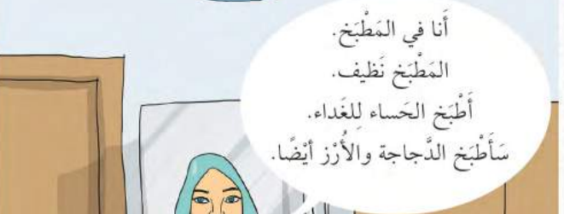

**5.Aşağıda verilen saatleri rakam olarak kelimelerin altına yazınız.(10 puan)**

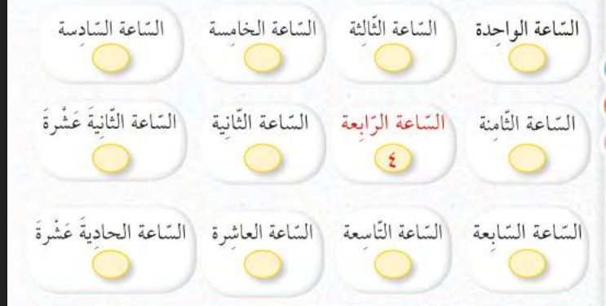**6. Kahvaltının Arapçası nedir? (5 puan)**

A) عشاء B) فطور C) غداء D)مغرب.

**7.Aşağıdaki şıklardan hangisi yanlıştır?(5 puan )**

A)Sen (Müzekker) = أنتَ Başarılar Dilerim 😊

B)O (müennes) =هِيَ

C)Ben = هُوَ

D)Sen (Müennes) = اَنْتِ

***DİĞER SINAVLAR İÇİN TIKLAYINIZ.***

